W związku z realizacją zadania będącego częścią projektu:
„Symbiosis – ochrona ex-situ gatunków zagrożonych i edukacja ekologiczna w działalności polskich ośrodków rehabilitacji zwierząt – wzmocnienie potencjału sieci ośrodków na Warmii i Mazurach”
Fundacja Albatros Bukwałd 45a, 11-001 Dywity, KRS 0000263522, NIP 7393574717, REGON 280150768, info@falbatros.pl, 664 173 828, 664 950 458 ogłasza:

WYBÓR NAJKORZYSTNIEJSZEJ OFERTY W POSTĘPOWANIU
na „Opieka lekarsko - weterynaryjna”
Znak sprawy: 1/ZO/2021

I Zamawiający Fundacja Albatros, informuje, iż zgodnie z Rozdziałem XI zapytania ofertowego oznaczonego symbolem: 1/ZO/2021 pn.: „Opieka lekarsko - weterynaryjna” wybrano najkorzystniejszą ofertę złożoną przez Wykonawcę:
Przychodnia Weterynaryjna „4 łapy” s.c.
Magdalena Głowacka, Grzegorz Załuski
ul. Mazowiecka 11/1A
10-699 Olsztyn
Z ceną brutto: 61 609,68 zł

II Zamawiający informuje, iż na realizację przedmiotu zamówienia przeznaczył kwotę 62 000,00 zł.

III W prowadzonym postępowaniu złożono następującą oferty:

Nr oferty | Nazwa Wykonawcy | Siedziba Wykonawcy | Cena brutto: | Czas reakcji na zgłoszenie
1. | Przychodnia Weterynaryjna „4 łapy” s.c.  Magdalena Głowacka, Grzegorz Załuski | ul. Mazowiecka 1/1A  10-699 Olsztyn | 61 609,68 zł | Czas reakcji na zgłoszenie do 3 godz.

IV Ze streszczenia i porównania ofert wynika następujący ranking ofert:
Nr oferty | Nazwa Wykonawcy | Siedziba Wykonawcy | Cena brutto: | Czas reakcji na zgłoszenie | Ilość punktów
1. | Przychodnia Weterynaryjna „4 łapy” s.c.  Magdalena Głowacka, Grzegorz Załuski | ul. Mazowiecka 1/1A  10-699 Olsztyn | 61 609,68 zł | TAK | 100

V Umowa z wybranym Wykonawcą zostanie zawarta w terminie wskazanym przez Zamawiającego.
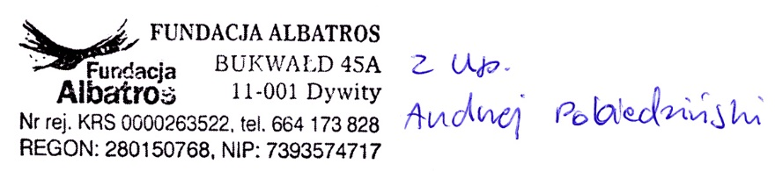

18-05-2021 r.

